附件3
2020年协会两大活动网络申报指南

1 总体流程
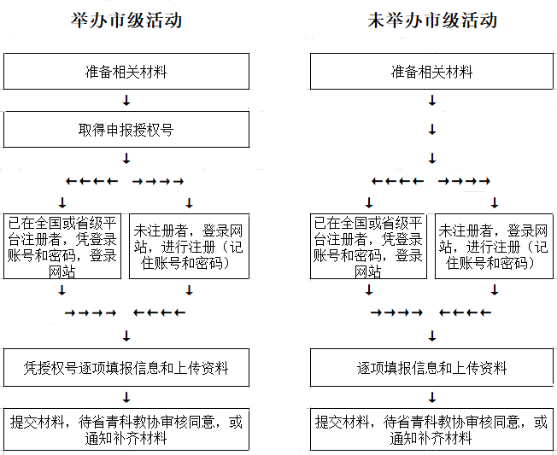
2 准备材料
请报名参加活动者，在网络申报开放时间之前，准备好如下材料：
2.1全体队伍均需准备
（1）师生、家长填报信息（详见附录1）：提前填报好信息，网络申报时复制填入即可；
（2）活动承诺书（详见附录2）：要求每个家长亲笔签名，组队学校或单位盖章，拍照制成JPG或PDF格式，容量小于1M，网络申报时需上传。
2.2校外科教机构准备
校外科教机构除准备以上材料外，还需准备如下材料。
（3）学生证明材料：由学校（幼儿园）盖章的学生证明（详见附录3），或学籍证明等能证明学生所在学校的有关材料，拍照制成JPG或PDF格式，容量小于1M，网络申报时需上传；
（4）非行政事业单位的校外科教机构或分支机构，还需上传营业执照、办学许可证等证明材料，拍照制成JPG或PDF格式，容量小于1M，网络申报时需上传。
备注：校外科教机构指科技场馆、少（青）年宫、儿童活动中心、培训机构等。
3 具体程序
3.1申报时间：所有队伍均通过网络申报，申报时间为2020年10月21日上午9:00至10月27日上午12:00，逾期不再受理。
3.2申报网站：http://gdjx.xiaoxiaotong.org
3.3名额分配：本届活动名额按地市分配，自愿报名。每单位限报各组别各项目2支，取得办学或营业执照的校外机构分校或分支机构也视同一个单位，即本部可各组别各项目申报2支，有合法资格的每个分支机构也可各组别各项目申报2支。
（1）举办市级活动：根据市级活动成绩，由市级承办单位分配授权号，各市获得省级活动资格的队伍自行申报。
（2）未举办市级活动：2020年10月21日上午9:00起在网站取得授权号（额满即止），其后在申报时间内填报。
3.4网络注册程序（详见下图）
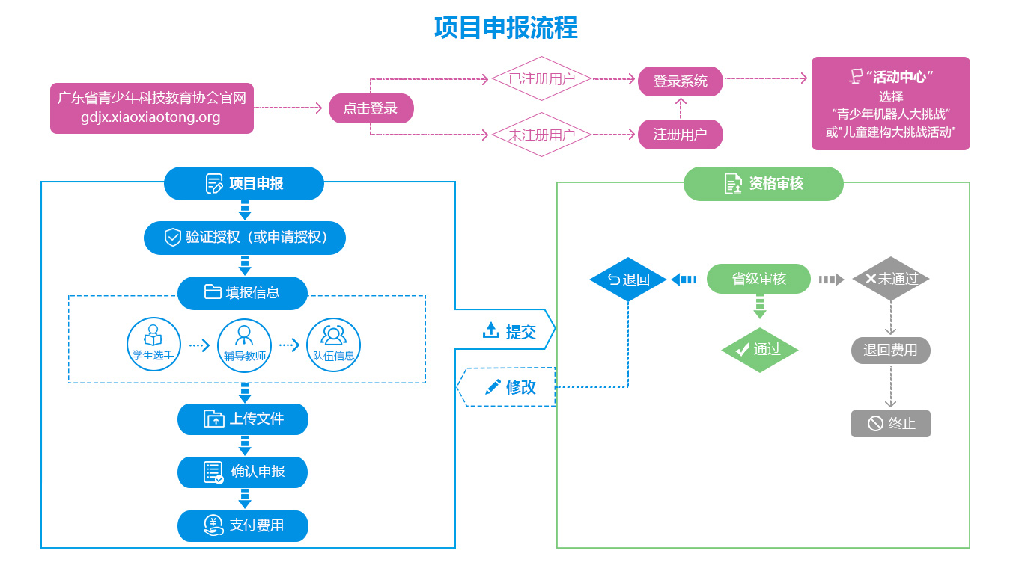
- 注册用户：已在省青少年科技中心“广东省青少年科技教育服务平台”或全国平台注册的，可凭原账号和密码登陆系统。
- 进入“项目申报”后，17个市的凭授权码进行网报，梅州、河源、肇庆、云浮等4市要先申请授权码，才能进行网报。
- “填报信息”和“上传文件”为“2.准备材料”中所列的，已举办市级活动的队伍可使用原报名参加市级活动的材料，无需另外准备。
- “支付费用”分为微信支付和上传银行转账单等两种方式。选择微信支付，可生成二维码，扫描支付即可；通过单位账户转账至协会账户（公对公转账）的，请提前转账后，再上传银行回单确认成功支付。如需发票，可即时网络填报相关信息，开具电子发票。
单位名称：广东省青少年科技教育协会
单位账号：3602 0006 0900 3075 882
开 户 行：中国工商银行广州吉祥支行
纳税人编码：51440000C036343052
新开发的网络申报系统有待完善，如有不便，敬请谅解！如疑问请与协会秘书处（电话：020-832 2102）联系，或在微信群提问。
附录1
师生、家长填报信息
队伍名称
活动项目 | 儿童建构：□幼儿组 环保接力 □幼儿组 占领高地  £小学组 丛林挑战 □小学组 占领高地  机 器 人：□小学组 狮王争霸 □中学组 狮王争霸  £小学组 未来战争 □初中组 未来战争 □高中组 未来战争
组队单位全名 |  |  | 单位地址
学生选手1 | 学生信息 | 姓名： 性别：  民族： 现学历年级：  身份证号码： 学校全称： |  |  | 选手大1寸免冠彩色电子版照片
学生选手1 | 1名家长或监护人  信息 | 姓名： 性别：  民族： 身份证号码：  工作单位全称： 手机号码：
学生选手2 | 学生信息 | 姓名： 性别：  民族： 现学历年级：  身份证号码： 学校全称： |  |  | 选手大1寸免冠彩色电子版照片
学生选手2 | 1名家长或监护人  信息 | 姓名： 性别：  民族： 身份证号码：  工作单位全称： 手机号码：
教练员 1 | 姓名： 性别：  民族： 职务/职称：  身份证号码： 手机号码：  所在单位全称：
教练员 2 | 姓名： 性别：  民族： 职务/职称：  身份证号码： 手机号码：  所在单位全称：

填表说明：1.队伍名称自定，不超过8字；2.组队单位可以填写学校、幼儿园或校外机构；3.单位、学校名称均需全称，证书印刷以此为准，如有错误补发证书将收取费用；4.师生家长均需填写身份证号码，以备购买保险，如是港澳台或外籍人士，填写回乡证或护照号码；5.学生需上传照片，要求为电子版，容量不超过1M。
附录2
活动承诺书
本人同意本人子女参加黄金小镇杯首届广东青少年机器人大挑战（第七届广东儿童创意建构大挑战活动），并承诺如下：
1.本人子女适宜参加该活动，无特殊病史或涉及生命危险的病例。
2.因本人子女年龄尚小，本人或家人将全程陪同子女（委托辅导老师带队）参加该活动，并将积极做好子女的安全教育及防范工作，自行承担往返举办地的交通食宿等人身财产安全责任。
3.活动期间，本人将积极配合主办单位做好安全工作，督促子女听从活动工作人员的安排，确保手机24小时开通。
4.主办单位已为参加活动学生购买活动期间的人身安全保险。如在活动期间发生意外事故，本人同意主办单位按国家有关保险规定的范围内协助本人做好理赔工作。

全体家长或监护人签名：
年 月 日

我单位同意以上家长的子女参加该活动，并将配合全体学生家长做好安全工作。

****学校（***单位）加盖公章
年 月 日
备注：儿童建构活动必须家长陪同参加，因此在下划线部份需选择其一。

附录3
学生证明（小学）

***学生系我校***年级学生，身份证号码为：******，学籍号码为：*****。
特此证明！

****学校（加盖公章）
年 月 日

学生证明（幼儿园）

****学生系我园大（或中）班学生，身份证号码为：******。
特此证明！

****幼儿园（加盖公章）
年 月 日

备注：港澳台学生将身份证号码改为回乡证号码，外籍学生则改为护照号码。

